[Document title]
[Company name] | [Company address]
[Document subtitle]
Alif Ahmed
[Year]
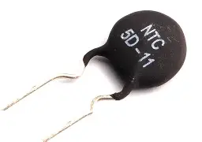

1.NTC Thermistor (10k, B3950)
- সেন্সরের নাম: NTC Thermistor (10K, B3950)
- ব্যবহার: টেম্পারেচার মেজারিং, থার্মোস্ট্যাট, কন্ট্রোল সার্কিট, Arduino projects
- মডেল নাম: 10K NTC B3950 (কমন/বেশি ব্যবহৃত টাইপ)
- দাম (আনুমানিক): $0.2 - $3 (পরিমিতি ও প্যাকেজ অনুযায়ী)
- স্পেসিফিকেশনস: R@25°C ≈ 10 kΩ; B25/50 ≈ 3950 K; অপারেটিং রেঞ্জ ≈ −40°C to 125°C (প্রোবে ভ্যারাই করে)
- ছবি: (অনলাইনে সার্চ: “10K B3950 NTC thermistor probe”)

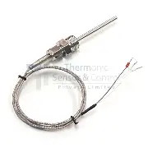

2.PT100 (RTD)
- সেন্সরের নাম: PT100 (Platinum RTD)
- ব্যবহার: ইন্ডাস্ট্রিয়াল টেম্পারেচার মেজারিং, ল্যাবরেটরি, সঠিক মাপের প্রয়োজনে
- মডেল নাম: PT100 (various probe assemblies)
- দাম (আনুমানিক): $5 - $50 (প্যাকেজ/অ্যাকুরেসি/প্রোব ধরণ অনুযায়ী)
- স্পেসিফিকেশনস: R0 = 100 Ω @ 0°C; উচ্চ লিনিয়ারিটি; টেম্পারেচার রেঞ্জ ≈ −200°C to +600°C (টাইপ অনুযায়ী); 2/3/4-wire কনফিগারেশন
- ছবি: (অনলাইনে সার্চ: “PT100 probe”)

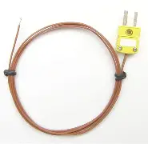

3. Thermocouple — Type K
- সেন্সরের নাম: Thermocouple (Type K)
- ব্যবহার: উচ্চ টেম্পারেচার পরিমাপ (ওভেন, ইন্ডাস্ট্রি), সাধারণ ব্যবহারের জন্য
- মডেল নাম: Type K (Chromel–Alumel)
- দাম (আনুমানিক): $2 - $30 (প্রোব/শিল্ডিং/লংথ অনুযায়ী)
- স্পেসিফিকেশনস: রেঞ্জ ≈ −200°C to +1260°C; আউটপুট: মিলিভোল্ট-রেঞ্জ (টেম্প-ভোল্টেজ টেবিল প্রয়োগ);
- ছবি: (অনলাইনে সার্চ: “Type K thermocouple probe”

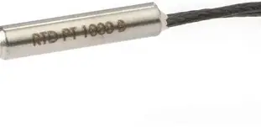

4.PT1000 (RTD)
- সেন্সরের নাম: PT1000 (Platinum RTD)
- ব্যবহার: ইন্ডাস্ট্রিয়াল ও প্রিসিশন মেজারিং যেখানে উচ্চ রেজল্যুশন দরকার
- মডেল নাম: PT1000
- দাম (আনুমানিক): $6 - $60
- স্পেসিফিকেশনস: R0 = 1000 Ω @ 0°C; ভালো লিনিয়ারিটি ও স্টেবলিটি; টেম্পারেচার রেঞ্জ অ্যাপ্লিকেশন-নির্ভর
- ছবি: (অনলাইনে সার্চ: “PT1000 sensor probe”)

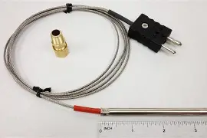

5.Thermocouple — Type J
- সেন্সরের নাম: Thermocouple (Type J)
- ব্যবহার: সাধারণ উদ্দেশ্যের টেম্পারেচার পরিমাপ, অল্প উচ্চ তাপমাত্রা পর্যন্ত
- মডেল নাম: Type J (Iron–Constantan)
- দাম (আনুমানিক): $2 - $25
- স্পেসিফিকেশনস: রেঞ্জ ≈ −40°C to +750°C; মিলিভোল্ট আউটপুট; Type K-র থেকে একটু কম রেঞ্জ/লাইফ-টাইম
- ছবি: (অনলাইনে সার্চ: “Type J thermocouple probe”)

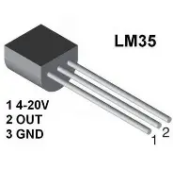

6.LM35 (Analog IC)
- সেন্সরের নাম: LM35 (Analog temperature sensor)
- ব্যবহার: PCB-mounted sensing, সহজ অ্যাপ্লিকেশন, Arduino projects
- মডেল নাম: LM35 (LM35DZ ইত্যাদি)
- দাম (আনুমানিক): $1 - $3
- স্পেসিফিকেশনস: আউটপুট ≈ 10 mV/°C; অপারেটিং ভোল্টেজ 4–30 V; রেঞ্জ ≈ −55°C to +150°C; ভালো লিনিয়ারিটি এবং সহজ ক্যালকুলেশন
- ছবি: (অনলাইনে সার্চ: “LM35 sensor”)

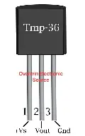

7.TMP36 (Analog IC)
- সেন্সরের নাম: TMP36
- ব্যবহার: কম-ভোল্টেজ বোর্ড-লেভেল অ্যাপ্লিকেশন, DIY projects
- মডেল নাম: TMP36
- দাম (আনুমানিক): $1 - $4
- স্পেসিফিকেশনস: আউটপুট ভোল্টেজ লিনিয়ার; অপারেটিং ভোল্টেজ 2.7–5.5V; রেঞ্জ ≈ −40°C to +125°C; শিপ-রিটেইলের দাম প্রায় $1–$3
- ছবি: (অনলাইনে সার্চ: “TMP36 sensor”)

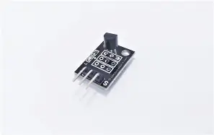

8.DS18B20 (1-Wire Digital Thermometer)
- সেন্সরের নাম: DS18B20
- ব্যবহার: ওয়াটারপ্রুফ প্রোব, দূর থেকে একক-ওয়্যার নেটওয়ার্কিং, বহু-সেন্সর নেটওয়ার্ক
- মডেল নাম: DS18B20 (waterproof probe modules available)
- দাম (আনুমানিক): $1.5 - $10 (প্রোব ভার্সনে $3 - $12)
- স্পেসিফিকেশনস: রেজল্যুশন 9–12 bit (configurable); রেঞ্জ ≈ −55°C to +125°C; ±0.5°C (−10°C to +85°C) টপিক্যাল; 1-Wire bus (একটি ডেটা লাইন দিয়ে একাধিক সেন্সর)
- ছবি: (অনলাইনে সার্চ: “DS18B20 waterproof probe”)

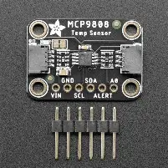

9.MCP9808 (I²C High-Accuracy Digital)
- সেন্সরের নাম: MCP9808
- ব্যবহার: উচ্চ-নির্ভুলতার টেম্পারেচার রিডিং; বোর্ড-লেভেল environmental sensing
- মডেল নাম: Microchip MCP9808 (breakout boards by Adafruit ইত্যাদি)
- দাম (আনুমানিক): $3 - $8 (breakout board অনুযায়ী)
- স্পেসিফিকেশনস: টেম্পারেচার রেঞ্জ ≈ −40°C to +125°C; টিপিকাল অ্যাকিউরেসি ±0.25°C; I²C ইন্টারফেস; রেজল্যুশন 0.0625°C
- ছবি: (অনলাইনে সার্চ: “MCP9808 breakout”

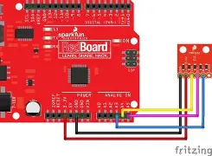

10. TMP102 (I²C Digital)
- সেন্সরের নাম: TMP102
- ব্যবহার: কম-শক্তি ডিজিটাল টেম্পারেচার সেন্সর, I²C সিস্টেমে সহজ ইন্টিগ্রেশন
- মডেল নাম: TMP102 (Analog Devices/TI variants)
- দাম (আনুমানিক): $3 - $8 (breakout/module দাম ভিন্ন)
- স্পেসিফিকেশনস: I²C ইন্টারফেস; 12-bit রেজল্যুশন; কম বিদ্যুৎ ব্যবহার; রেঞ্জ ≈ −40°C to +125°C
- ছবি: (অনলাইনে সার্চ: “TMP102 breakout”)

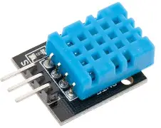

11. DHT11 (Digital Humidity + Temperature)
- সেন্সরের নাম: DHT11
- ব্যবহার: সস্তা হিউমিডিটি ও টেম্পারেচার মাপার উদ্দেশ্যে – weather stations, basic IoT nodes
- মডেল নাম: DHT11
- দাম (আনুমানিক): $0.7 - $5
- স্পেসিফিকেশনস: টেম্প রেঞ্জ ≈ 0°C to 50°C; অ্যাকিউরেসি ±2°C (প্রায়); হিউমিডিটি রেঞ্জ 20–90% RH; সিংগল-বাইস ডিজিটাল আউটপুট
- ছবি: (অনলাইনে সার্চ: “DHT11 sensor”)

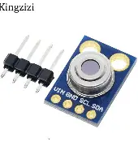

12. MLX90614 (Non-contact Infrared Thermometer)
- সেন্সরের নাম: MLX90614 (IR thermopile)
- ব্যবহার: non-contact/IR temperature measurement — বডি টেম্প, অবজেক্ট টেম্প, HVAC
- মডেল নাম: MLX90614 (Melexis)
- দাম (আনুমানিক): $5 - $25 (breakout/assembly অনুযায়ী)
- স্পেসিফিকেশনস: অবজেক্ট টেম্প রেঞ্জ ≈ −70°C to +382°C; আাম্বিয়েন্ট রেঞ্জ ≈ −40°C to +85°C; I²C / PWM আউটপুট; টypical অ্যাকিউরেসি ≈ 0.5°C
- ছবি: (অনলাইনে সার্চ: “MLX90614 breakout”)

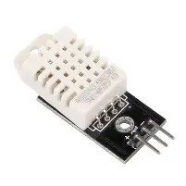

13.DHT22 / AM2302 (Digital Humidity + Temperature)
- সেন্সরের নাম: DHT22 (AM2302)
- ব্যবহার: DHT11-এর তুলনায় বেশি নির্ভুল পরিবেশ সনাক্তকরণ; হোম ওয়েদার স্টেশন ইত্যাদি
- মডেল নাম: DHT22 / AM2302
- দাম (আনুমানিক): $5 - $15
- স্পেসিফিকেশনস: টেম্প রেঞ্জ ≈ −40°C to +80°C; অ্যাকিউরেসি ≈ ±0.5°C; হিউমিডিটি অ্যাকিউরেসি ±2%RH; সিংগল-বাইস ডিজিটাল আউটপুট (স্লো স্যাম্পলিং)
- ছবি: (অনলাইনে সার্চ: “DHT22 AM2302 sensor”)

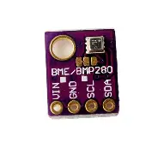

14. BME280 (Bosch — Temperature, Humidity, Pressure)
- সেন্সরের নাম: BME280
- ব্যবহার: পরিবেশগত ইন্টারফেস (temp, humidity, pressure) — IoT ওয়েদার স্টেশন, ড্রোন, স্মার্ট হোম
- মডেল নাম: Bosch BME280 (various breakout boards)
- দাম (আনুমানিক): $3 - $20 (IC vs breakout board)
- স্পেসিফিকেশনস: টেম্পারেচার রেঞ্জ ≈ −40°C to +85°C; টেম্পারেচার অ্যাকিউরেসি ~±1°C (ডিফার করে); I²C বা SPI ইন্টারফেস; কম পাওয়ার কনজাম্পশন
- ছবি: (অনলাইনে সার্চ: “BME280 breakout”)

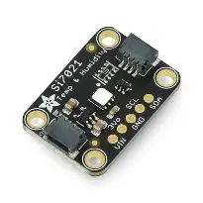

15.Si7021 (Digital Temp & Humidity)
- সেন্সরের নাম: Si7021
- ব্যবহার: হিউমিডিটি ও টেম্পারেচার sensing, HVAC, IoT নোড
- মডেল নাম: Si7021 (Silicon Labs)
- দাম (আনুমানিক): $5 - $12 (breakout/module অনুযায়ী)
- স্পেসিফিকেশনস: টেম্পারেচার রেঞ্জ ≈ −40°C to +85°C; হিউমিডিটি 0–100% RH; ডিজিটাল I²C ইন্টারফেস; উচ্চতর স্থায়িত্ব
- ছবি: (অনলাইনে সার্চ: “Si7021 breakout”)

